EDITAL DE CONCORRÊNCIA Nº 002/2022

CONCESSÃO DE USO DE BENS PÚBLICOS COM INVESTIMENTOS PARA OPERACIONALIZAÇÃO DE SERVIÇO DE INTERNET BANDA LARGA RURAL, VISANDO A IMPLANTAÇÃO DO PROGRAMA INTERIOR CONECTADO, DO MUNICÍPIO DE CONDOR/RS.

O MUNICÍPIO DE CONDOR/RS, de conformidade com a Lei Federal nº 8.666/93 e Lei Municipal nº 2.817/2022 que Instituiu o programa denominado “INTERIOR CONECTADO”, no âmbito do Município de Condor-RS, TORNA PÚBLICO, para conhecimento dos interessados, que às 09h00min do dia 07 de outubro de 2022, na Prefeitura Municipal, sala de licitações, se reunirá a Comissão de Licitação com a finalidade de receber propostas para Concessão de Uso com Investimentos para operacionalização de serviços de comunicações, visando a implantação de rede de telefonia, câmeras de vídeo monitoramento, TV e disponibilização de sinal de internet no Município de Condor-RS, através do Projeto de Rede de Fibra Ótica para Internet Banda Larga Rural – INTERIOR CONECTADO.

1 - DO OBJETO

1.1 - A presente licitação tem por objeto a Concessão de Uso de Bens Públicos com investimentos para operacionalização de serviços de comunicação, visando a implantação de rede de telefonia, câmaras de vídeo monitoramento, TV e disponibilização de sinal de internet banda larga via fibra óptica no Município de Condor - RS, bem como, sua gestão, manutenção e distribuição dos serviços à população local, pontos de acesso residencial, corporativo e governamental com suporte para comunicação em alta velocidade de dados, voz e imagem, conforme projeto Básico de Rede de Fibra Ótica para Internet Banda Larga Rural – INTERIOR CONECTADO.

1.2 - O objeto compreende a construção da rede de fibra óptica em extensão aproximada de 192.349 metros, com a utilização de materiais e serviços necessários a implantação do projeto de rede internet de banda larga na área rural do município, para permitir o acesso à internet aos munícipes interessados que residam nesta área, em atendimento ao Programa INTERIOR CONECTADO. A rede deverá ser executada conforme projeto técnico, que independente de sua transcrição fica fazendo parte do presente edital. O Plano de execução deverá estar de acordo com o Planejamento Técnico e Plano de Trabalho a ser definido entre Concessionária e Concedente.

1.3 - O custo estimado para implantação do projeto de rede internet de banda larga na área rural do município é de R$ 2.598.575,45 (dois milhões, quinhentos e noventa e oito mil, quinhentos e setenta e cinco reais, quarenta e cinco centavos), conforme projeto técnico.

1.4 - A título de contrapartida na execução do projeto, o Município, como participação financeira repassará a Concessionária o valor de até 50% (cinquenta por cento) do custo total, respeitando, no mínimo, a regra de 50% dos custos para Concessionária e 50 % para Concedente a cada etapa e/ou sub etapa a ser realizada.

2 - DO RECEBIMENTO DAS PROPOSTAS

2.1 - As propostas e documentação serão recebidas pela Comissão de Licitação no dia, hora e local mencionados no preâmbulo, em uma via digitada, assinada em sua última folha e rubricada nas demais pelos proponentes ou seus procuradores constituídos, sem entrelinhas, emendas ou rasuras, em 02 (dois) envelopes distintos, lacrados, contendo na sua parte externa e frontal a seguinte inscrição:

Ao
MUNICÍPIO DE CONDOR - RS
CONCORRÊNCIA Nº 002/2022
ENVELOPE N.º 01 - DOCUMENTAÇÃO
NOME COMPLETO DA EMPRESA
TELEFONE:

Ao
MUNICÍPIO DE CONDOR - RS
CONCORRÊNCIA Nº 002/2022
ENVELOPE N.º 02- PROPOSTA
NOME COMPLETO DA EMPRESA
TELEFONE:

2.2 - Para habilitação, o licitante deverá apresentar no ENVELOPE N° 01:

2.2.1 - As empresas cadastradas junto ao Município deverão apresentar dentro do ENVELOPE Nº 01, os seguintes documentos de habilitação, em vigor na data de abertura da Sessão Pública desta licitação.

a) Certificado de Registro Cadastral (CRC), expedido por esta prefeitura em até 03 (três) dias úteis que antecedem o certame, desde que seu objetivo social comporte o objeto licitado e o registro Cadastral esteja no prazo de validade.

b) Declaração de Habilitação dando ciência de que cumprem plenamente os requisitos de habilitação, bem como a ciência e vinculação a todos os termos da presente licitação, conforme modelo deste Edital (Anexo III).

c) Documentos de Qualificação Técnica conforme solicitado no item 2.3.5.

Observação: Caso algum dos documentos fiscais ou certidões obrigatórias exigidas para cadastro estejam com o prazo de validade expirado, a licitante deverá anexar os atualizados, autenticados, como complemento ao certificado apresentado no dia do certame.

2.3 - As empresas não cadastradas junto ao Município, deverão apresentar dentro do ENVELOPE Nº 01, os seguintes documentos de habilitação, em vigor na data de abertura da Sessão Pública da Concorrência Pública:

2.3.1 - REGULARIDADE FISCAL

a) Prova de inscrição no Cadastro Nacional de Pessoa Jurídica (CNPJ/MF);
b) Prova de inscrição no Cadastro de Contribuintes do Município, relativo ao domicílio ou sede do licitante, pertinente ao seu ramo de atividades.
c) Certidão Conjunta Negativa de Débitos relativos aos tributos federais administrados pela Secretaria da Receita Federal do Brasil – RFB e à Dívida Ativa da União administrada pela Procuradoria Geral da Fazenda Nacional – PGFN;
d) Certidão Negativa de Débitos com a Fazenda Estadual, relativa ao domicílio ou sede do licitante;
e) Certidão Negativa de Débitos com a Fazenda Municipal, relativa ao domicílio ou sede do licitante;
f) Certificado de Regularidade do Fundo de Garantia por Tempo de Serviço (FGTS).
g) Certidão negativa Correcional.

Observação: Poderá ser comprovada a Inscrição no Cadastro de Contribuinte Municipal apresentando o Alvará de Licença de Localização e/ou Funcionamento; ou Certidão Cadastral vigentes; ou outro documento oficial que contenha o número de inscrição e a especificação do ramo de atividade da licitante;

2.3.2 - DECLARAÇÕES

a) Declaração de Habilitação dando ciência de que cumprem plenamente os requisitos de habilitação, bem como a ciência e vinculação a todos os termos da presente licitação, conforme modelo deste Edital (Anexo III).

b) Declaração da licitante de cumprimento ao artigo 7º, inciso XXXIII, da Constituição Federal, assinada por representante(s) legal(is) da empresa (Anexo II);

c) Declaração de que não possui em seu quadro societário, nenhum servidor público na ativa, no Município de Condor-RS, e que não possui vínculos de natureza técnica, comercial, econômica, financeira ou trabalhista com servidor público da Administração Direta ou Indireta do Município de Condor – RS

d) Declaração sob as penas da lei, firmada pelo representante legal da licitante, de que não foi declarada inidônea para licitar e ou contratar com a Administração Pública, e sob as penalidades cabíveis, conforme modelo do Anexo I.

e) Declaração de que no prazo máximo de 30 (trinta) dias após assinatura do contrato de concessão apresentará ao Município o contrato de compartilhamento de infraestrutura com a concessionária de energia local;

2.3.3 - QUALIFICAÇÃO ECONÔMICO-FINANCEIRA

a) Certidão negativa de falência ou recuperação judicial expedida pelo distribuidor da sede da pessoa jurídica, em prazo não superior a 30 (trinta) dias da data designada para a apresentação do documento;

b) Balanço Patrimonial e Demonstrações Contábeis, do último exercício social, já exigíveis e apresentados na forma da lei (com a indicação do n° do Livro Diário, número de registro na Junta Comercial, termo de abertura, encerramento e numeração das folhas onde se encontram os lançamentos) que comprovem a boa situação financeira da empresa. Os mesmos deverão estar assinados pelo Contabilista (habilitado e registrado no Conselho Regional de Contabilidade) e pelo Titular ou Representante legal da empresa. As assinaturas deverão estar devidamente identificadas.

Observação 1 – As microempresas e as empresas de pequeno porte optantes do SIMPLES NACIONAL também estão obrigadas a apresentar o balanço patrimonial (Parecer 64/2000 do Tribunal de Contas do Rio Grande do Sul);

Observação 2 - No caso de empresa que ainda não encerrou seu primeiro exercício social, estando por essa razão, impossibilitada de apresentar o balanço patrimonial e as demonstrações contábeis, será admitida (e somente para esta hipótese) a apresentação do balancete do mês imediatamente anterior ao da realização da licitação.

Observação 3 – Para situações diversas da exposta na observação anterior, é vedada a substituição do balanço por balancete ou balanço provisório, podendo aquele ser atualizado por índices oficiais quando encerrado há mais de 03 (três) meses da data de apresentação da proposta.

Observação 4 - Sociedades Anônimas deverão apresentar cópia autenticada ou original do Diário Oficial, em que foi publicado o último balanço.

Observação 5 - As cooperativas que tenham auferido, no ano calendário anterior, receita bruta até o limite de R$ 4.800.000,00 (quatro milhões e oitocentos mil reais), gozarão dos benefícios previstos nos art. 42 à 45 da Lei Complementar 123, de 14 de dezembro de 2006, disciplinados no item 08 deste edital, conforme o disposto no art. 34, da Lei 11.488, de 15 de junho de 2007, desde que também apresentem no momento do cadastramento, declaração, firmada pelo contador e representante legal da cooperativa, de que se enquadram no limite de receita referido acima.

2.3.4 - REGULARIDADE TRABALHISTA

a) Certidão Negativa de Débitos Trabalhistas (CNDT), para comprovar a inexistência de débitos inadimplidos perante a Justiça do Trabalho.

2.3.5 - QUALIFICAÇÃO TÉCNICA

a) Prova de Inscrição e Regularidade de Registro de Pessoa Jurídica da licitante junto ao órgão competente da categoria (CREA), com visto para o Rio Grande do Sul se for de outro estado;

b) Prova de Inscrição e Regularidade de Registro do Responsável Técnico (Engenheiro Elétrico, Engenheiro Eletrônico ou Engenheiro de Telecomunicações) junto ao órgão competente da categoria (CREA), com visto para o Rio Grande do Sul se for de outro estado;

c) O responsável técnico indicado na alínea “b” deverá pertencer ao quadro permanente da empresa licitante, na data prevista para entrega da proposta, sendo a comprovação do vínculo realizada mediante a apresentação de cópia autenticada da documentação abaixo, conforme a situação:
I – Carteira de Trabalho e Previdência Social (CTPS), cópia da folha do livro de Registro de Empregados da empresa ou ficha de empregado.
II – Contrato Social em vigor, devidamente registrado no órgão competente (se tratando de sócio ou diretor).
III – Contrato de Prestação de Serviços vigente;

d) Atestado de responsabilidade técnica por execução de obra de construção de rede de fibra óptica, devidamente atestado pelo CREA ou CAU, que comprove que o responsável técnico, indicado na alínea “b”, executou obra desta natureza.

Observação 1: O profissional técnico de nível superior indicado deverá ser o único responsável técnico em todas as fases do procedimento licitatório e da execução contratual, admitida a substituição por profissionais de experiência equivalente ou superior, desde que aprovada pela Concedente, nos termos do art. 30, §10, da Lei nº 8.666/93.

Observação 2: Em cumprimento ao Art. 3º § 3º e aos que lhe são correlatos, NÃO SERÁ admitido que o responsável técnico responda por mais de uma empresa.

e) Comprovante de licenciamento e/ou autorização, em nome da Licitante, junto à ANATEL (Agência Nacional de Telecomunicações), mediante apresentação de outorga para SCM (Serviço de Comunicação multimídia), STFC (Serviço Telefônico Fixo Comutado) e para o serviço de acesso condicionado - SeAC para disponibilização de programação de TV aberta;

f) Certificados de curso de NR 10 e NR 35, dentro de seu prazo de validade, de no mínimo dois técnicos do quadro permanente da empresa, sendo a comprovação do vínculo realizada mediante a apresentação de cópia autenticada da documentação abaixo, conforme a situação:
I – Carteira de Trabalho e Previdência Social (CTPS) ou ficha de empregado.
II – Contrato Social em vigor, devidamente registrado no órgão competente (se tratando de sócio ou diretor).

g) Comprovação de Qualificação Técnica, mediante a apresentação de atestado de execução de obras, fornecidos por pessoa jurídica de direito público, de que já executou satisfatoriamente obras e serviços semelhantes em características, quantidades e prazos.

h) Prova da licitante, manter redundância de fornecimento de no mínimo 03 (três) links para acesso a Internet, contratadas de empresas operadoras de atuação nacional/internacional, de forma a garantir a operação com qualidade na prestação dos serviços aos órgãos públicos, mediante apresentação de mapeamento de rotas IPV4 se seu AS consultadas em sites públicos como exemplo: https://bgp.he.net/.

i) Atestado de Visita, fornecido pela Prefeitura Municipal de Condor, assinado pela empresa licitante e por responsável pelo Município, que deverá ser realizada até o dia 04/10/2022, mediante agendamento prévio, a qual ocorrerá no horário das 08h às 12h e das 13h30 às 17h30, quando o responsável do Município acompanhará as empresas interessadas em obter o documento.

j) Declaração de que possui em seu quadro funcional um ou mais profissionais técnicos treinados e aptos a implantar, configurar, testar, manter e dar suporte aos equipamentos das tecnologias GPON ofertados, sendo a comprovação do vínculo realizada mediante a apresentação de cópia autenticada da documentação abaixo, conforme a situação:
I – Carteira de Trabalho e Previdência Social (CTPS) ou ficha de empregado.
II – Contrato Social em vigor, devidamente registrado no órgão competente (se tratando de sócio ou diretor).

k) Declaração de responsabilidade ambiental durante o processo de construção da rede;

l) Declaração de que a empresa dispõe de telefonia na cidade de Condor, com numeração disponível para novos usuários.

m) Declaração de que o sinal a ser disponibilizado chegará à rede descrita no Projeto Técnico, via Fibra Ótica desde sua origem, as custas da empresa licitante, sem passar por qualquer outro meio de transmissão que tenha limitação de capacidade, tal como rádio ou satélite, na área objeto do certame;

n) Declaração de que a empresa dispõe de equipe e equipamentos para manutenção da rede, até as residências, com prestação de serviços de reparos em até 24 horas da solicitação (salvo casos de desastres naturais, que comprovadamente impossibilitem o cumprimento do prazo), sem custas adicionais aos assinantes, desde que não motivado por este.

o) Facultativamente, declaração de desistência de prazo recursal, se considerada habilitada, em caso de não encontrar-se presente por ocasião da abertura dos envelopes.

2.4 - Os referidos documentos poderão ser apresentados em original, por qualquer processo de cópia autenticada por tabelionato de notas ou por servidor do Município de Condor/RS, através de publicação em Órgão da Imprensa Oficial ou extraídos pela Internet, nos casos em que o órgão responsável pela emissão do documento disponibilizar sua consulta a fim de comprovar a autenticidade.

2.5 - As licitantes e respectivos representantes legais que omitirem impedimento à sua participação, na forma aqui estabelecida, poderão responder administrativa, civil e penalmente pelo ato, nos termos da legislação vigente.

2.6 - Serão inabilitadas as empresas licitantes que não fornecerem todos os documentos exigidos ou se estiverem ilegalmente formalizados, com vigência vencida ou em desconformidade com o edital.

3 - DA PROPOSTA

3.1 - O envelope n.º 02 deverá conter:
a) A proposta, que terá validade mínima de 90 (noventa) dias da sua apresentação, deverá ser apresentada em impresso próprio, contendo o número do presente processo licitatório, o CNPJ, endereço, nome da empresa, datilografada ou digitada, sem rasuras, emendas, entrelinhas ou ressalvas, datada e assinada por pessoa com poderes para tanto; (Em caso de silêncio da proposta quanto ao prazo de validade esta é presumida em 90 (noventa) dias)

b) A proposta deverá contemplar diversos critérios e será composta por:
b.1) Indicação do percentual que a empresa participante pretende investir com sua participação no projeto, sendo que a sua participação mínima deverá ser de cinquenta por cento.

b.2) Valor de taxa de ligação/instalação para novos assinantes, não poderá exceder o valor de R$ 1.000,00 (Um mil reais) dentro da distância de 500 metros da rede principal, o que deve considerar o valor total necessário para esta instalação, tal como conversores óticos, conectores e demais materiais necessários para a disponibilização do sinal visando o funcionamento da internet de propriedade da Concessionária, disponibilizado em forma de comodato para os assinantes, excetua-se o custo com cabeamento que exceder os 500 metros que é contemplado no próximo item.

b.3) Valor cobrado por metro linear de cabo de fibra ótica para instalação aos munícipes que estejam a uma distância de mais de 500 metros da rede principal e até no máximo 1000 metros que não poderá exceder o valor de R$ 2,50/metro.

b.4) Valor de mensalidade aos assinantes para fornecimento de sinal de Internet com velocidade de transferência de dados de no mínimo 200 Mbps, considerando download e upload, que não poderá exceder o valor de R$ 99,90/mês para a velocidade solicitada acima.

c) As propostas que contiverem valores superiores aos limites anteriormente previstos para os itens b.2, b.3 e b.4 serão desclassificadas;

d) As propostas deverão obedecer, rigorosamente, aos termos deste Edital, não sendo consideradas aquelas que fizerem referência à proposta de outro licitante.

e) Não serão admitidos cancelamentos, retificações ou alterações nas condições estabelecidas após abertas às propostas.

4 - DO JULGAMENTO

4.1 - Serão critérios de julgamento das propostas:

4.1.1 – Maior percentual de participação no projeto com recursos próprios da empresa proponente.

4.1.1 - Menor valor de taxa de ligação/instalação para novos assinantes, dentro da distância de 500 metros da rede principal o que deve considerar o valor total necessário para esta instalação, tal como conversores óticos, conectores e outros materiais necessários para a disponibilização do sinal necessário para o funcionamento da internet de propriedade da Concessionária, disponibilizado em forma de comodato para os assinantes, excetua-se o custo com cabeamento que exceder os 500 metros, que é contemplado no próximo item.

4.1.2 - Menor valor cobrado por metro linear de cabo de fibra ótica para instalação dos munícipes que estejam a uma distância de mais de 500 metros da rede principal e até no máximo 1000 metros.

4.1.3 - Menor valor de mensalidade aos assinantes para fornecimento de sinal de Internet com velocidade de transferência de dados de 200 Mbps, considerando download e upload.

4.2 - Será considerada vencedora, a empresa que apresentar a proposta de maior valor (maior percentual de investimento da empresa) para o item b.1. do item 3.1. Em caso de empate, será considerada vencedora a proposta de menor valor para o item b.2. Permanecendo o empate, será considerada vencedora a proposta de menor valor para o item b.3. Permanecendo o empate, será considerada vencedora a proposta de menor valor para o item b.4. do ponto acima.

4.3 - Em caso de empate entre duas ou mais propostas em todos os itens será utilizado o sorteio, em ato público, na forma do parágrafo 2º do art. 45 da Lei nº 8.666/93.

4.4 - Havendo divergência entre os valores e números apresentados na proposta por algarismos ou escritos por extenso, considerar-se-á válido apenas a parte escrita por extenso.

4.5 - Serão desclassificadas as propostas que não atendam às exigências deste edital, ou as consideradas inexequíveis, por impossibilidade de serem executadas na forma proposta.

4.6 - O Município de Condor/RS, se reserva no direito de pedir novos detalhes em consequência das propostas apresentadas, assim como revogar ou anular a licitação, no todo ou em parte, ou transferi-la a seu critério, sem que por esse motivo os concorrentes tenham direito a qualquer indenização ou reclamação.

5 - DAS ATRIBUIÇÕES DA COMISSÃO DE LICITAÇÃO

5.1 - Caberá à Comissão de Licitação:

5.1.1 - Receber os envelopes Documentação e Proposta na forma estabelecida neste Edital.

5.1.2 - Proceder à abertura dos envelopes contendo a Documentação, que será rubricada por todos os presentes, em todas as folhas.

5.1.3 - Examinar a documentação, nos termos deste Edital e da Lei nº 8.666/93, rejeitando a apresentada de maneira deficiente ou incompleta. Neste caso, o envelope nº 02, fechado e rubricado por todos os presentes, será devolvido ao interessado após a homologação do julgamento final da Concorrência objeto deste Edital.

5.1.4 - Uma vez abertos os envelopes da Documentação, após terem sido julgados habilitados ou rejeitados os concorrentes, na mesma sessão pública, ou em sessão subsequente a ser designada, a Comissão Julgadora procederá a abertura dos envelopes contendo as propostas dos concorrentes habilitados, determinando que sejam lidas e rubricadas pelos presentes. Os envelopes contendo as propostas dos concorrentes inabilitados permanecerão fechados e, após rubricados, serão devolvidos.

5.1.5 - Lavrar atas circunstanciadas das sessões da licitação, que serão assinadas pelos membros da Comissão Julgadora e por todos os licitantes presentes, independente, de terem ou não sido julgados habilitados.

5.1.6 - Se julgar conveniente, a Comissão de Licitações poderá propor a suspensão da licitação, em qualquer uma das suas fases, para efetivar as análises indispensáveis e desenvolver as diligências destinadas a esclarecer ou a complementar a instrução do processo, internamente, preestabelecendo data e hora para divulgação preliminar do resultado da etapa que estiver em julgamento.

5.1.7 - Não se considerará qualquer oferta de vantagem não prevista neste Edital, baseada nas ofertas dos demais licitantes.

6 - DOS RECURSOS

6.1 - Em todas as fases da presente licitação, serão observadas as normas previstas nos incisos, alíneas e parágrafos do art. 109 da Lei Federal 8.666/93.

6.2 - O prazo para interposição de recursos relativos as decisões da Comissão de Licitação, relativa ao julgamento da habilitação e da proposta, será de 05 (cinco) dias úteis, a contar da intimação da decisão objeto do recurso.

6.3 - Os recursos, que serão dirigidos à Comissão de Licitação, deverão ser protocolados, no Setor de Licitações, durante o horário de expediente.

6.4 - Havendo a interposição tempestiva de recurso, os demais licitantes serão comunicados para que, querendo, apresentem contra razões, no prazo de 05 (cinco) dias úteis.

6.5 - Não serão aceitos recursos ou contra razões apresentados fora do prazo ou enviados via fax, e-mail ou por qualquer outro meio além do previsto no item 6.3.

6.6 - Decorrido o prazo para a apresentação das razões e contra razões de recurso, a Comissão de Licitação poderá reconsiderar a sua decisão, no prazo de 05 (cinco) dias úteis, ou, nesse mesmo prazo, encaminhá-los ao Prefeito, acompanhado dos autos da licitação, do relatório dos fatos objeto do recurso e das razões da sua decisão.

6.7 - A decisão do Prefeito, a ser proferida nos 05 (cinco) dias úteis subsequentes ao recebimento do relatório e das razões de decidir da Comissão de Licitação, é irrecorrível.

6.8 - Os prazos previstos nos itens 6.6 e 6.7 poderão ser prorrogados, a critério da Administração, sempre que for necessário para o adequado julgamento do recursos, como, por exemplo, para a realização de diligências. A prorrogação deverá ser devidamente justificada nos autos da licitação.

7 – DA ADJUDICAÇÃO E HOMOLOGAÇÃO

7.1 - A Comissão de Licitação apresentará, depois de analisados os documentos de habilitação e abertas as propostas, ata circunstanciada da sessão de julgamento;

7.2 - A comissão, após decorrido o prazo de interposição de recurso ou julgado o mesmo, e após a adjudicação submeterá os autos à autoridade competente para homologação.

8 - DO PRAZO DA CONCESSÃO E DA ASSINATURA DO TERMO DE CONCESSÃO

8.1 - A Concessão de Uso de Bens Públicos com investimentos de que trata este Edital será de 35 (trinta e cinco) anos, podendo ser prorrogado por igual período desde que seja do interesse das partes, devendo ser protocolado pedido de prorrogação pelo concessionário até 30 dias antes da data final de validade da concessão.

8.2 - A concessionária terá o prazo de 05 (cinco) dias para assinar o respectivo Termo de concessão de Uso, a contar da convocação do Município, sob pena de decair do direito e responsabilização.

8.3 - O prazo de que trata o item anterior poderá ser prorrogado uma única vez, pelo mesmo período, desde que seja feito de forma motivada e durante o transcurso do prazo.
8.4 - Se, dentro do prazo, a concessionária convocada não assinar o respectivo Termo de Concessão, a Administração poderá, obedecida a ordem de classificação, convocar as remanescentes para, em igualdade de condições com as propostas anteriores, assinarem o Termo de Concessão, ou então, revogar o certame, sem prejuízo da aplicação das penalidades previstas nos Arts. 81 e 87, da Lei 8.666/96.

9 – DO PRAZO PARA EXECUÇÃO DAS OBRAS, DA PARTICIPAÇÃO FINANCEIRA DO MUNICÍPIO E DA DOTAÇÃO ORÇAMENTÁRIA

9.1 - O prazo para conclusão dos serviços será de 120 (cento e vinte) dias a partir da ordem de serviço, podendo ser prorrogado, precedido de justificativa, desde que aceita pelo Município.

9.2 - Tendo custo estimado para implantação do projeto de rede internet de banda larga na área rural do município de R$ 2.598.575,45 (dois milhões, quinhentos e noventa e oito mil, quinhentos e setenta e cinco reais, quarenta e cinco centavos), conforme projeto técnico, a título de contrapartida na execução do projeto, o Município, como participação financeira repassará a Concessionária até 50 % (cinquenta por cento) do valor, ou seja o valor de até R$ 1.299.287,72 (um milhão, duzentos e noventa e nove mil, duzentos e oitenta e sete reais, setenta e dois centavos), da seguinte forma:

a) 18 (dezoito) parcelas mensais, iguais e sucessivas;

b) A primeira parcela somente será paga quando do recebimento definitivo da obra, no prazo de 15 (quinze) dias, sendo as demais parcelas a cada 30 (trinta) dias do pagamento da data de pagamento da primeira parcela.
c) No caso do recebimento definitivo da obra ocorrer ainda no exercício financeiro de 2022, a primeira parcela será paga somente a partir do exercício financeiro de 2023.

9.3 - As despesas decorrentes da contratação oriunda desta licitação correrão à conta das dotações na lei-de-meios em execução.

10 - DAS OBRIGAÇÕES DA CONCESSIONÁRIA

10.1 - Execução e construção de rede de fibra ótica, com a utilização de todos os materiais necessários para execução do projeto técnico em anexo, para permitir o acesso à internet aos moradores e interessados que residam na área rural do Município de Condor.

10.2 - Fornecimento de todos os equipamentos e demais materiais necessários para construção/instalação/manutenção de rede de Internet no interior do Município de Condor, segundo as especificações e roteiros do projeto técnico.

10.3 - A Concessionária deve fornecer, mesmo que de sua propriedade, Data Center com equipamentos para pôr em funcionamento a rede de fibra da concessão, necessário para distribuição física e lógica de internet e telefonia.

10.4 - Obrigação de disponibilização de sinal de internet com velocidade mínima de 200 Mbps e opcionalmente telefonia fixa e sinal de TV aos moradores interessados. Os serviços de fornecimento do sinal serão cobrados diretamente dos moradores interessados através de contrato, cujos limites e especificações constam deste Edital e do contrato a ser firmado com a Concessionária.

10.5 - Obrigação de disponibilização o serviço de internet e intranet com velocidade mínima de 200 Mbps, conforme demanda, em pontos definidos pelo Município, sem custos para o Município, para a instalação de câmeras de vídeo monitoramento (as câmeras não fazem parte deste projeto) e pontos de internet na sede das comunidades abrangidas pela implantação do projeto, conforme relação de pontos do Anexo V.

10.6 - A distribuição da rede de Fibra Ótica e demais bens deve seguir os critérios determinados pela administração pública.

10.7 - Os roteiros de instalação, mapas previstos no projeto técnico.

10.8 - Cumprir todas as cláusulas e condições deste Edital, do Contrato de concessão de uso e da legislação municipal a que se refere bem como demais atos administrativos decorrentes deste edital;

10.9 - Permitir aos encarregados da fiscalização do Município, durante o período da concessão, livre acesso, em qualquer horário para certificação de sua utilização;

10.10 - Fornecer ao Município, sempre que solicitado, quaisquer informações e/ou esclarecimentos que sejam inerentes à relação contratual decorrente deste certame;

10.11 - Cumprir a legislação vigente para a instalação de suas atividades, ou para o exercício delas, incluindo todas as providências necessárias à obtenção de alvarás, licenças ou demais exigências legais;

10.12 - Será de inteira responsabilidade da CONCESSIONÁRIA todos os seguros necessários, inclusive os relativos à responsabilidade civil e ao ressarcimento eventual de todos os danos materiais ou pessoais causados a seus empregados ou a terceiros.

10.13 - Responsabilizar-se por todos os encargos decorrentes da relação trabalhista e previdenciária, especialmente aquelas decorrentes do vínculo empregatício que firmar com seus empregados, eximindo o Poder Público Municipal de qualquer responsabilidade, seja solidária ou subsidiária;

10.14 - Responsabilizar-se pelo cumprimento e observância da legislação ambiental, arcando com as reparações e recomposições em decorrência de eventuais danos causados ao meio ambiente em virtude da atividade econômica exercida no local, ficando o Município isento de qualquer tipo de responsabilidade, seja principal, acessória ou subsidiária.

10.15 - A CONCESSIONÁRIA, na vigência do contrato, será a única responsável, perante terceiros, pelos atos praticados pelo seu pessoal, pelo uso, manutenção e instalação dos equipamentos, assim como pela má execução das obras, falha na prestação dos serviços, defeitos, reclamações, descumprimento dos prazos, etc.

10.16 - Executar a manutenção preventiva da rede mensalmente, de forma periódica, afim de evitar prejuízos no fornecimento dos serviços;

10.17 - Responsabilidade da concessionária pela ligação da casa até a rede principal numa distância de até 500 metros, de acordo com os valores apresentados na proposta.

10.18 - É vedada a utilização da rede para beneficiar comunidades ou pessoas não residentes no município de Condor.

10.19 - Disponibilizar sinal de internet, rede de telefonia e sinal de TV via Fibra Ótica desde sua origem, sem passar por qualquer outro meio de transmissão que tenha limitação de capacidade, tal como rádio ou satélite, nas redes concedidas.

10.20 - É de responsabilidade da Concessionária, em caso de instalação dos cabos de fibra ótica mediante a utilização de postes de energia elétrica e deverá, no prazo máximo de 30 (trinta) dias após assinatura do contrato apresentar o Projeto aprovado de Utilização dos Postes junto as Concessionárias de Energia Elétrica, bem como será responsável pela aprovação e aluguel destes.

10.21 - No prazo de 60 (sessenta) dias após o recebimento das obras, apresentar projeto básico demonstrando a extensão da rede construída, bem como, materiais utilizados e o custo da implantação do objeto.

10.22 - Responder civil e criminalmente por si, de seus empregados ou prepostos, por danos materiais e morais causados a terceiros, sem a responsabilidade solidária da CONCEDENTE, sendo que todas as obrigações trabalhistas referente aos funcionários são de única e exclusivamente de responsabilidade da concessionária, sem nenhum vínculo trabalhista com a concedente;

10.23 - A CONCESSIONÁRIA deverá possuir Call Center 24 horas por dia e 07 dias por semana (24x7), com ligação gratuita.

10.24 - Acompanhar e ou praticar os preços do Programa Nacional de Banda Larga (PNBL), entre outros planos a disposição, conforme resolução do Governo Federal;

10.25 - Fornecer os equipamentos devidamente homologados pela ANATEL para o acesso à internet dos Pontos Residenciais (Pessoas Físicas) em forma de comodato, sem custos para o Município ou Munícipes.

10.26 - O link da banda larga de 200 Mbps com 100% de banda garantida para download e upload que deve ser fornecido no centro administrativo do município de Condor, deverá ser entregue através de fibra óptica e não poderá ter nenhuma estrutura de rádio ou qualquer outro meio senão fibra óptica entre conexão com as operadoras de atuação nacional.

11 – DA REVERSÃO DOS BENS

11.1 - Ao final da vigência desta Concessão de Uso de Bens Públicos com investimentos todos os bens e benfeitorias realizadas, serão revertidas em favor do Município, de forma incontinenti independente de prévio aviso ou notificação. A não reversão dos bens ao final do prazo contratual acarretará na constituição em mora do Concessionário de 5% ao mês sobre o valor de aquisição do bem, até o limite de 100%, além da pena de Suspensão temporária para contratação com a administração pública e declaração de inidoneidade.

11.2 - Excetua-se a este item os equipamentos de propriedade da Concessionária cedida em comodato aos assinantes, tal como conversores óticos, conectores e outros materiais necessários para a disponibilização do sinal para o funcionamento da internet, instalados dentro das residências/estabelecimentos, bem como equipamentos de infraestrutura de Datacenter com equipamentos para pôr em funcionamento a rede de fibra da concessão, necessário para distribuição física e lógica de internet e telefonia.

12 – DAS OBRIGAÇÕES DA CONCEDENTE

12.1 - Repassar ao Concessionário o valor de participação financeira nos prazos definidos no item 9.2 deste edital;

12.2 - Dispor sobre as diretrizes a serem adotadas para a realização do Programa que norteia o presente objeto;

12.3 - Fiscalizar a execução do presente contrato;

12.4 - Prestar os esclarecimentos necessários ao CONCESSIONÁRIO;

13 – DOS PRAZOS E REAJUSTE

13.1 - Os trabalhos devem ser iniciados em até 15 dias após a ordem de serviço;

13.2 - O Município acompanhará o andamento das obras e atestará sobre sua conclusão em até 15 dias após findados os trabalhos por parte da concessionária;

13.3 - O prazo máximo para disponibilização de sinal de internet aos munícipes contemplados pelo programa, será de 120 (cento e vinte) dias, a contar da Ordem de Serviço.

13.4 - Após a conclusão da instalação da rede, a concessionária terá o prazo de 30 dias para realizar a instalação nas residências dos interessados.

13.5 - A manutenção/reparo da rede de fibra ótica até a residência do munícipe e dos respectivos equipamentos, deverá ser feita em até 24 horas após solicitação do munícipe ou do Município.

13.6 - O reajustamento dos valores mensais da assinatura poderá ser revisto anualmente, tendo por limite o índice IPCA acumulado dos últimos 12 meses, desde que mantida a média de valor das tarifas de mercado, cobradas na região pelo mesmo serviço disponibilizado aos munícipes de Condor.

14 - DAS PENALIDADES:

14.1 - Pelo descumprimento, pela licitante vencedora, das disposições deste Edital, ou dos demais atos que lhe forem decorrentes, ou ainda da legislação vigente, poderão ser aplicadas as seguintes penalidades, isoladas ou conjuntamente com outras previstas na Lei 8.666/93:
a) advertência expressa e escrita;
b) multa a ser arbitrada em valor até 10% (dez por cento) do valor do projeto;
c) impedimento de participar de qualquer processo licitatório efetuado pelo Município de Condor, pelo período de até 02 (dois) anos da data da notificação;
d) declaração de inidoneidade;
e) rescisão do contrato;

14.2 - Caso a proponente interromper as atividades, terá a cessão de uso referente a esta licitação cancelada e os bens serão revertidos em favor do Município.

14.3 - As penalidades serão aplicadas somente após devidamente apurados os fatos, encerrado processo administrativo competente, onde será oportunizado o direito ao contraditório e a ampla defesa.

15 - DA IMPUGNAÇÃO DO PRESENTE EDITAL

15.1 - Qualquer cidadão é parte legítima para impugnar este edital por irregularidade ou nulidade relativas à aplicação da Lei nº 8.666/93, devendo protocolar a impugnação junto ao Setor de Licitações, até 05 (cinco) dias úteis antes da data estabelecida para a entrega dos documentos, devendo a Comissão de Licitações julgar e responder a impugnação em até 03 (três) dias úteis;

16 - DAS DISPOSIÇÕES GERAIS

16.1 - É vedada a concessionária a transmissão da concessão de uso para terceiros, a qualquer título, sob pena de rescisão do contrato e reversão imediata dos bens ao município de Condor.

16.2 - O Município efetuara vistorias e avaliações periódicas no objeto desta Concessão, com o objetivo de verificar o cumprimento das cláusulas e condições estabelecidas nesta Licitação.

16.3 - Não serão consideradas as propostas que deixarem de atender quaisquer das disposições deste edital.

16.4 - Em nenhuma hipótese será concedido prazo para apresentação da documentação e propostas exigidas no Edital e não apresentadas na reunião de recebimento.

16.5 - Uma vez iniciada a abertura dos envelopes relativos a documentação, não serão admitidos à licitação os concorrentes retardatários.

16.6 - A inabilitação da concessionária proponente em qualquer das fases do presente certame importa preclusão do seu direito em participar das fases subsequentes.

16.7 - Quaisquer informações ou dúvidas de ordem técnica, bem como aquelas decorrentes de interpretação do Edital, deverão ser solicitadas por escrito, ao Município de Condor/RS, Setor de Licitações, pelo e-mail licita@condor.rs.gov.br e pelo telefone (55) 3379-1133.

16.8 - Os questionamentos recebidos e as respectivas respostas com relação ao presente Edital encontrar-se-ão à disposição de todos os interessados no Município, Setor de Compras e Licitações.

16.9 - Ocorrendo decretação de feriado ou qualquer fato superveniente que impeça a realização de ato do certame na data marcada, a data constante deste edital será transferida, automaticamente, para o primeiro dia útil ou de expediente normal subsequente ao ora fixado, inclusive o horário.

16.10 - Após a apresentação da proposta, não caberá desistência, salvo por motivo justo decorrente de fato superveniente e aceito pela Comissão Específica de Licitações.

16.11 - O Poder Executivo Municipal reserva-se o direito de aceitar ou rejeitar no todo ou em parte a proposta selecionada na forma preconizada neste processo licitatório, de modo que não gera qualquer direito ao participante desta proposta.

16.12 - A Administração poderá revogar a licitação por razões de interesse público, devendo anulá-la por ilegalidade, em despacho fundamentado, sem a obrigação de indenizar (artigo 49 da Lei Federal nº 8.666/1993).

16.13 - Os casos omissos, bem como as dúvidas suscitadas, serão resolvidos pela Comissão Específica de Licitação, que se valerá dos dispositivos legais regedores da matéria.

16.14 - Fica eleito o Foro da Comarca de Panambi/RS, para dirimir eventuais litígios decorrentes da aplicação deste Edital.

16.15 - Integram o presente Edital os seguintes anexos:
ANEXO I - MODELO DE DECLARAÇÃO DE IDONEIDADE
ANEXO II – DECLARAÇÃO DE QUE NÃO EMPREGA MENORES;
ANEXO III – MODELO DE DECLARAÇÃO DE CUMPRIMENTO DAS CONDIÇÕES DE HABILITAÇÃO
ANEXO IV – MINUTA DE CONTRATO.
ANEXO V – DESCRIÇÃO DOS PONTOS GRATUITOS PARA O MUNICÍPIO COMO CONTRAPARTIDA
ANEXO VI – PROJETO BÁSICO

GABINETE DO PREFEITO MUNICIPA
Aos 30 dias do mês de agosto de 2022

VALMIR LAND
PREFEITO MUNICIPAL

ANEXO I

DECLARAÇÃO DE IDONEIDADE

A empresa -----------------------------------(Razão Social da Licitante), através de seu Diretor ou Responsável Legal, declara, sob as penas da lei, que não foi declarada inidônea para licitar ou contratar com a Administração Pública.
Por ser expressão de verdade, firmamos o presente.

_______________, ______ de __________________ de 2022.

Representante Legal

ANEXO II

MODELO DE DECLARAÇÃO DE OBSERVÂNCIA AO DISPOSTO NO INCISO XXXIII DO ARTIGO 7º DA CONSTITUIÇÃO FEDERAL

A proponente abaixo assinada, participante da licitação modalidade Concorrência 000/2022, por seu representante credenciado, Declara, para fins do disposto no inciso V do art. 27 da Lei nº 8.666, de 21 de junho de 1993, acrescido pela Lei nº 9.854, de 27 de outubro de 1999, na forma e sob as penas impostas pela Lei nº 8.666/93, de 21 de junho de 1993 e demais legislação pertinente, que não emprega menor de dezoito anos em trabalho noturno, perigoso ou insalubre e não emprega menor de dezesseis anos.

Ressalva: emprega menor, a partir de quatorze anos, na condição de aprendiz ( ).
(observação: em caso afirmativo, assinalar a ressalva acima)

Por ser expressão da verdade, firmamos a presente.

Data e assinatura do representante legal da proponente

ANEXO III

MODELO DE DECLARAÇÃO DE CUMPRIMENTO DAS CONDIÇÕES DE HABILITAÇÃO

A empresa (Nome da empresa), CNPJ Nº _________________ sediada _____________
_____________ (endereço completo), DECLARA, para fins do disposto no inc. VII do art. 4º da Lei Federal nº 10.520, de 17 de julho de 2002, que está ciente e cumpre plenamente os requisitos da habilitação pertinentes ao Edital de Concorrência nº ---/2022.

____________, ______ de _____________ de 20__.

___________________________________
(assinatura do representante legal da empresa)

ANEXO IV
MINUTA DE CONTRATO ADMINISTRATIVO PARA CONCESSÃO DE USO DE BENS PÚBLICOS COM INVESTIMENTOS

CONTRATANTE: MUNICÍPIO DE CONDOR - RS, pessoa jurídica de direito público interno, com sede na Rua Ipiranga, nº 22, centro, cidade de Condor-RS, inscrito no CNPJ nº 88.437.926/0001-90, neste ato representado pelo Prefeito Municipal, Sr. VALMIR LAND, brasileiro, portador do CPF nº .............................. e Cédula de Identidade nº ..........................., residente e domiciliado na Rua do Comércio, nº 00, nesta cidade de Condor/RS, Estado do Rio Grande do Sul, doravante denominado simplesmente de CONCEDENTE.

CONTRATADA: , pessoa jurídica de direito privado, inscrita no CNPJ nº , estabelecida na , nº , na cidade de , neste ato, representada pelo Sr. Inscrito no CPF nº doravante denominada CONCESSIONÁRIA, tendo em vista a homologação e adjudicação da licitação do procedimento licitatório na modalidade CONCORRÊNCIA PÚBLICA nº 00/2022, regendo-se pela Lei Federal nº 8.666/93 e legislação pertinente, assim como pelas condições do documento que deu origem a este, termos da proposta e pelas cláusulas a seguir expressas, definidoras dos direitos, obrigações e responsabilidades das partes, ajustam o presente termo e estabelecem as seguintes cláusulas:

DO OBJETO
  - É objeto deste Contrato Administrativo a Concessão de Uso de Bens Públicos com investimentos para operacionalização de serviços de comunicações, visando a implantação de rede de telefonia, câmeras de vídeo monitoramento, TV e disponibilização de sinal de internet banda larga via fibra óptica no Município de Condor - RS, bem como, sua gestão, manutenção e distribuição dos serviços à população local, pontos de acesso residencial, corporativo e governamental com suporte para comunicação em alta velocidade de dados, voz e imagem.
1.2 O objeto compreende a construção da rede de fibra óptica em extensão aproximada de 296.220 metros, com a utilização de materiais e serviços necessários a implantação do projeto de rede internet de banda larga na área rural do município, para permitir o acesso à internet aos munícipes interessados que residam nesta área, em atendimento ao Programa INTERIOR CONECTADO. A rede deverá ser executada conforme projeto técnico, que independente de sua transcrição fica fazendo parte do presente contrato.
1.3 O objeto compreende a execução e construção da rede de fibra óptica, na área rural do Município, para permitir o acesso à internet aos munícipes interessados que residam nesta área, em atendimento ao Programa Interior Conectado. A rede deverá observar os roteiros e especificações definidos no Projeto Técnico.

CLÁUSULA SEGUNDA – DA EXECUÇÃO DOS SERVIÇOS
  - O Município acompanhará o andamento das obras e atestará sua conclusão em até 15 dias após a finalização dos trabalhos.
  - O prazo máximo para disponibilização da rede de internet aos munícipes contemplados pelo Programa, será de até 120 (cento e vinte) dias, podendo ser prorrogado, procedido de justificativa, desde que aceita pelo Município.
  - Uma vez concluída a instalação da rede, quando do serviço solicitado pelo assinante, a Concessionária terá o prazo de 30 dias para realizar a instalação nas residências dos interessados, podendo ser prorrogado por igual período, desde que plenamente justificado pela empresa, tendo em vista a demanda de solicitações nesta fase inicial.
  - A manutenção/reparo da rede de fibra óptica até a residência do munícipe, bem como dos respectivos equipamentos, deverá ser feita em até 24 horas após solicitação do munícipe ou do Município.
  - Avarias resultantes de má qualidade dos serviços são de inteira responsabilidade do licitante Contratado, devendo regularizá-los nos prazos e condições formalizadas pelo Gestor e fiscais do Contrato.
  - Os serviços devem ser da melhor qualidade e atender as exigências elencadas no Edital e anexos, Projeto Técnico e neste Contrato.
  - A Licitante vencedora do certame deverá fornecer para seus profissionais os equipamentos de proteção individuais (EPIs), bem como respeitar as normas e regulamentos citados no Termo de Referência.
  - A Concessionária será responsável pelos deslocamentos até os locais de instalação da fibra óptica.
  - O reajuste dos valores mensais da assinatura poderá ser revisto anualmente, tendo por limite o índice IPCA, desde que mantida a média de valor das tarifas de mercado, cobradas na Região pelo mesmo serviço disponibilizado aos munícipes de Condor/RS.

CLÁUSULA TERCEIRA – DAS CONDIÇÕES DE RECEBIMENTO DOS SERVIÇOS
  - O recebimento dos serviços executados estará sujeito à vistoria pelo Secretário da Pasta e fiscal designado que verificarão se os mesmos foram executados em conformidade com o solicitado na licitação. Caberá à empresa a promoção das correções que se apresentarem necessárias.
  - A recusa da Concessionária em atender ao solicitado levará à aplicação das sanções previstas em Edital.
  - O recebimento definitivo do serviço não exime a Concessionária de responsabilidade pela perfeição, qualidade, quantidades, segurança, compatibilidade com o fim a que se destinam e demais peculiaridades dos mesmos.

CLÁUSULA QUARTA – DA VIGÊNCIA DO CONTRATO
  - Este Contrato Administrativo terá vigência de 30 (trinta) anos, contados a partir da sua assinatura, podendo ser prorrogado, se houver interesse da Administração, desde que esteja atendendo aos objetivos aos quais o Programa Interior Conectado se propõe.
  - A prorrogação deverá ser justificada pelo Gestor do Contrato Administrativo, até 15 (quinze) dias antes do término do prazo contratual.

CLÁUSULA QUINTA – DA ALTERAÇÃO E RESCISÃO DO CONTRATO
  - Este contrato poderá ser alterado, por acréscimos ou supressões com a devida justificativa, de acordo com o art. 65 da Lei nº 8.666/93.
  - Este contrato será rescindido de pleno direito, independentemente de notificação ou interpelação judicial/extrajudicial, sem qualquer espécie de indenização, nos casos previstos nos artigos 77,78,79 e 80, todos da Lei 8.666/93.
  - Havendo possibilidade legal de a rescisão ser solicitada pela Concessionária, esta deverá notificar a Concedente, mediante documento protocolado, devidamente fundamentado.
  - A rescisão administrativa será apreciada e precedida de autorização escrita e fundamentada da autoridade competente, devendo a Concessionária, manter a execução do contrato pelo prazo necessário para que o Município efetue nova contratação.

CLÁUSULA SEXTA – DAS OBRIGAÇÕES
  - Além das demais obrigações contidas no Projeto Básico do Programa, as partes assumem as seguintes obrigações:
    - Da CONCESSIONÁRIA:
- Realizar os serviços com pessoal especializado e equipamentos próprios, assumindo as despesas decorrentes de encargos trabalhistas, previdenciários, tributários, seguros e por quaisquer acidentes de que possam vir a ser vítimas os seus empregados, bem como por danos ou prejuízos porventura causados a terceiros e ao Município;
- Cumprir todas as determinações das Normas Regulamentares de Segurança e Saúde no Trabalho (Ministério do Trabalho) que abranjam os serviços componentes do objeto deste Contrato;
- Fornecer para seus profissionais os equipamentos de proteção individuais (EPIs);
- Responsabilizar-se pelos deslocamentos até o local da instalação da fibra óptica;
- Refazer, as suas custas, parcial ou totalmente, os serviços ora contratados, caso os apresentados não atendam aos critérios básicos legalmente estabelecidos pela Secretaria responsável;
- Manter-se durante a execução do contrato, em compatibilidade com as obrigações por elas assumidas, todas as condições de habilitação e qualificação exigidas na Licitação;
- Cumprir todas as exigências contidas no Projeto Técnico, sob pena de aplicação das penalidades previstas na cláusula sétima do presente instrumento.
- Permitir aos encarregados da fiscalização do Município, durante o período da concessão, livre acesso, em qualquer horário para certificação de sua utilização;
- Fornecer ao Município, sempre que solicitado, quaisquer informações e/ou esclarecimentos que sejam inerentes à relação contratual;
- Cumprir a legislação vigente para a instalação de suas atividades, ou para o exercício delas, incluindo todas as providências necessárias à obtenção de alvarás, licenças ou demais exigências legais;
- Responsabilizar-se por todos os seguros necessários, inclusive os relativos à responsabilidade civil e ao ressarcimento eventual de todos os danos materiais ou pessoais causados a seus empregados ou a terceiros;
- Responsabilizar-se por todos os encargos decorrentes da relação trabalhista e previdenciária, especialmente aquelas decorrentes do vínculo empregatício que firmar com seus empregados, eximindo o Poder Público Municipal de qualquer responsabilidade, seja solidária ou subsidiária;
- Responsabilizar-se pelo cumprimento e observância da legislação ambiental, arcando com as reparações e recomposições em decorrência de eventuais danos causados ao meio ambiente em virtude da atividade econômica exercida no local, ficando o Município isento de qualquer tipo de responsabilidade, seja principal, acessória ou subsidiária.
- Executar a manutenção preventiva da rede a fim de evitar prejuízos no fornecimento dos serviços;
- Responsabilizar-se pela ligação da casa até a rede principal numa distância de até 500 metros sem custas de cabos aos moradores;
- Disponibilizar sinal de internet via Fibra Óptica desde sua origem, sem passar por qualquer outro meio de transmissão que tenha limitação de capacidade, tal como rádio ou satélite.
- Manter a disposição da Administração Pública a infraestrutura de comunicação em fibra óptica, para as futuras demandas, de tecnologias de voz, imagem, dados e afins, sem custos para o Município.
- Disponibilizar a CONCEDENTE sem custas, transmissão de dados em pontos a ser instalada junto a comunidades definidas na planilha de pontos de concessão.
      - Durante a vigência do contrato, a Concessionária será a única responsável, perante terceiros, pelos atos praticados pelo seu pessoal, pelo uso, manutenção e instalação dos equipamentos, assim como pela má execução ou falha na prestação dos serviços, defeitos, reclamações, descumprimento dos prazos, etc.;
      - Ao final da vigência desta concessão de uso, os bens, as obras e benfeitorias realizadas deverão ser integrados ao patrimônio do Município, de forma incontinenti independente de prévio aviso ou notificação. A não integralização ao final do prazo contratual acarretará na constituição em mora do Concessionário de 5% ao mês sobre o valor de aquisição do bem, até o limite de 100% da concessão, além da pena de suspensão temporária para contratação com a administração pública ou declaração de inidoneidade.
    - Da CONCEDENTE:
- Fornecer os recursos respectivos da sua participação no investimento para a realização do serviço de construção de rede de acordo com etapas e cronograma de obras;
- Dispor sobre as diretrizes a serem adotadas para a realização do Programa que norteia o presente objeto;
- Possibilitar a subcontratação ou terceirização de parte da execução dos serviços decorrentes deste contrato;
- Fiscalizar a execução contratual, através dos fiscais designados neste contrato, conforme estabelecido nos termos do artigo 67 da Lei nº 8.666/93;
- Prestar os esclarecimentos necessários a Concessionária.

CLÁUSULA SÉTIMA – DAS PENALIDADES
  - Em caso de inexecução deste Contrato, erro de execução, execução imperfeita, mora de execução, inadimplemento contratual, descumprimento das disposições deste Edital, ou dos demais atos que lhe forem decorrentes, ou ainda da legislação vigente, a Concessionária estará sujeita às sanções administrativas abaixo, garantida a prévia defesa:
- Advertência;
- Multas:
- De 0,2 % por dia de atraso na execução dos serviços, até o término do prazo de execução, limitada a 10% valor de aquisição da fibra;
- De 10,0 % no caso de inexecução parcial do Contrato;
- De 0,5 % por infração a qualquer cláusula ou condição do Contrato não especificada nas alíneas “a” e “b” deste inciso, aplicada em dobro na reincidência;
- De 10,0 % no caso de rescisão do Contrato por ato unilateral da Administração,
motivado por culpa da Concessionária, não se eximindo a mesma das demais sanções cabíveis;
- De 10,0 % no caso de recusa injustificada da Concessionária em firmar o termo de Contrato.
- Suspensão temporária de participação em licitação e impedimento de contratar com o Município de Condor-RS, por prazo não superior a dois anos;
- Declaração de inidoneidade para licitar ou contratar com a Administração Pública, enquanto perdurarem os motivos determinantes da punição ou até que seja promovida a reabilitação perante a autoridade que aplicou a sanção, depois do ressarcimento à Administração pelos prejuízos resultantes e após decorrido o prazo da sanção aplicada com base no inciso anterior.
  - No processo de aplicação da sanção administrativa é assegurado o direito ao contraditório e à ampla defesa, facultada a defesa prévia do interessado no respectivo processo.
  - As sanções previstas nos incisos I, III e IV poderão ser aplicadas cumulativamente, com a do inciso II.
  - O valor das multas aplicadas deverá ser recolhido no prazo de 5 (cinco) dias úteis, a contar do recebimento da notificação.
    - As multas devidas e/ou prejuízos causados à Concedente serão recolhidos em favor do Município, ou quando for o caso, serão inscritos na Dívida Ativa e cobrados administrativa e/ou judicialmente.

CLÁUSULA DÉCIMA – DA FISCALIZAÇÃO
  - As condições previstas neste contrato e Termo de Referência, independente de transcrição, serão fiscalizadas nos termos desta cláusula.
  - A fiscalização sobre todos os termos do presente contrato a ser exercida pelo Concedente, ocorrerá para preservar o interesse público, sendo que eventual atraso nesta tarefa, não lhe implicará corresponsabilidade pela eventual execução incorreta dos serviços.
  - Também caberá ao Concedente, a fiscalização dos aspectos legais, trabalhistas e previdenciários.

CLÁUSULA DÉCIMA PRIMEIRA – DOS VALORES DE PARTICIPAÇÃO

9.2 - Tendo custo estimado para implantação do projeto de rede internet de banda larga na área rural do município de R$ ....................... (................................... centavos), conforme projeto técnico, a título de contrapartida na execução do projeto, o Município, como participação financeira repassará a Concessionária de ---- % (----------------- por cento) do valor, ou seja o valor de até R$ ----------------- (-----------------------------------------------).

CLÁUSULA DÉCIMA SEGUNDA – DISPOSIÇÕES FINAIS
  - Ao firmar este Contrato Administrativo, a Concessionária declara, sob penas da Lei, que não incorre em qualquer impedimento previsto no ordenamento jurídico para contratar com a Administração.
  - Este Contrato está vinculado ao Edital de Concorrência 000/2022, que passa a integrá-lo para todos os efeitos.
  - A Concessionária se obriga a observar, durante a execução do Contrato
administrativo, toda a legislação que rege o objeto desta licitação.
  - Os casos omissos serão resolvidos à luz da Lei nº 8.666/93, suas alterações, legislação pertinente e os princípios gerais de direito.
  - Fica eleito o Foro da Comarca de Panambi-RS para dirimir dúvidas ou questões oriundas do presente instrumento, obrigando-se as partes entre si e sucessores para fielmente cumpri-lo.
E, assim por estarem ajustados e acordados, as partes firmam o presente Contrato, em 3 (três) vias de igual teor e forma, na presença de 02 (duas) testemunhas, para os devidos fins legais.

Condor, RS, de de 2022.

Prefeito Municipal

CONCESSIONÁRIA

Testemunhas:
1)
2)

ANEXO V
PONTOS DE INTERNET/INTRANET GRATUITOS PARA O MUNICÍPIO COMO CONTRAPARTIDA

LINK DE INTERNET 200MBPS COM 100% DE DOWNLOAD e UPLOAD COM SLA DE ATÉ 6 HORAS E PROTOCOLO DE COMUNICAÇÃO PPP a serem instalados, UM LINK NESTAS CARACTERÍSTICAS, INDIVIDUALMENTE EM CADA UM DOS PONTOS ABAIXO para utilização plena nos seguintes locais da Administração Municipal:

- Câmara Municipal de Vereadores;
- Prefeitura Municipal;
- Secretaria Municipal de Saúde e Saneamento;
- Unidade Básica de Saúde – Linha Mambuca;
- Unidade Básica de Saúde – Linha Esquina Becker;
- Secretaria Municipal de Educação e Cultura;
- Escola Municipal de Educação Infantil Sonho Feliz;
- Escola Municipal de Ensino Fundamental Bruno Laux;
- Escola Municipal de Ensino Fundamental Levino Lautert;
- Escola Municipal de Ensino Fundamental Castelo Branco;
- Escola Municipal de Ensino Fundamental Venceslau Pinheiro;
- Ginásio Municipal de Esportes Deomar Lautert;
- Secretaria da Indústria Comércio Serviços e Turismo;
- Secretaria Municipal de Desenvolvimento Social;
- Centro de Referência da Assistência Social;
- Conselho Tutelar;
- Centro de Eventos Municipal;
- Secretaria Municipal da Agricultura e Desenvolvimento Rural
- Brigada Militar;
- Praça Central Pedro Gartner;
- Praça da Matriz Santa Terezinha;
- Ponto Público de Internet a ser definido pela Administração.

REDE CABEADA DE FIBRA POR MEIO DE INTRANET, GRATUITOS PARA O MUNICÍPIO COMO CONTRAPARTIDA – CÂMERAS DE VIGILÂNCIA

- A empresa vencedora deverá ofertar Link de Intranet com 200 Mbps FULL, com protocolos de segurança que não permitam a comunicação além dos pontos exigidos, distribuídos em pontos distintos na área urbana do Município e/ou pontos distintos na área rural do Município, objeto desta Licitação, a uma distância de até 50 metros da rede tronco, sendo a entrega da rede ponto-a-ponto junto ao prédio da Brigada Militar.
- A fórmula de cálculo para quantidade será por habitante, sendo no mínimo 300 habitantes por ponto. Para o cálculo será considerado anualmente o quantitativo da população através de dados oferecidos pelo IBGE, sendo que no exercício de 2022 considera-se para o cálculo 6.766 habitantes.
- A Aquisição, Instalação e Manutenção dos equipamentos necessários a transmissão de imagens até o ponto central (BRIGADA MILITAR) ficarão a cargo da administração municipal.
- Os pontos farão parte do Programa de Governo “12 - APOIO A SEGURANÇA LOCAL”, e deverão ser disponibilizados, a pedido da administração, em conformidade com as necessidades e equipamentos disponibilizados, até o limite constante no item 02.

ACESSO À REDE CABEADA DE FIBRA GRATUITOS PARA O MUNICÍPIO COMO CONTRAPARTIDA

DISPONILIDADE DE INFRAESTRUTURA DE CABOS DA REDE DE FIBRA ÓPTICA, SEM CUSTOS DE INSTALAÇÃO PARA O MUNICÍPIO, NEM COMUNIDADE, a serem instalados nas sedes das comunidades – nestes pontos não estão previstos disponibilidade gratuitas de internet:

- Linha Mambuca;
- Linha Ramada;
- Linha Rincão dos Pinheiros,
- Linha Pontão dos Buenos;
- Linha Esquina Becker;
- Linha Colônia Cash;
- Linha Zepelin;
- Linha Emden;
- Linha Divisa;
- Linha Barra do Barbosa;
DESCRITIVO TÉCNICO

I - Um Link de Internet na velocidade de 200 Mbps com 100% de DOWLOAD e UPLOAD com um IP válido, com SLA (Service Level Agreement) e PROTOCOLO DE COMUNICAÇÃO Point to Point Protocol (PPP),
II - A conexão da Rede Internet denominada de WAN, deve ser implementada através de uso de circuito dedicado (Linha Privada), interligado em equipamento denominado roteador de conexão IP através de protocolos PPP – HDLC.
III - O enlace do ponto de presença da proponente até a sede da contratada terá que ser efetuado via fibra óptica, sem a contratação de terceiros, para garantir o perfeito funcionamento.
IV - Latência (milissegundos): Tempo médio de trânsito (em MS, ida e volta – roundtrip) de um pacote de 64 bytes deve ser de 65 milissegundos entre o ponto de acesso da Prefeitura até o backbone da contratada.
V - Perda de Pacotes: Índice que mede a taxa média de insucesso na transmissão de pacotes IP entre dois pontos da rede deve ser de 2,0% no máximo.
VI - Disponibilidade: Percentual médio de tempo no qual a rede WAN está operacional, num período de 30 dias correspondentes à assinatura do serviço deve ser de 99,4%.

ANEXO VI – PROJETO BÁSICO

Detalhamento do Escopo

Projeto de Rede de Fibra Ótica para Internet Banda Larga Rural

INTERIOR CONECTADO - Município de Condor

Condor, 20 de abril de 2022.

Sumário

1 Apresentação 3
2 Objetivo 4
3 Estimativa de demanda 5
4 Justificativa do projeto 5
4.1 Serviços ao mercado 5
4.1.4 Internet no meio rural 5
5 Escopo 6
5.1.1 Etapas 1: Extensão de rede ótica no interior para atender as comunidades de Barra do Barbosa e Linha Mambuca no interior do município de Condor; 7
5.1.2 Etapas 2: Extensão de rede ótica no interior para atender as comunidades de Linha Divisa, Linha Hermann, Linha Raiz e Rincão dos Pinheiros no interior do município de Condor; 8
5.1.3 Etapas 3: Extensão de rede ótica no interior para atender as comunidades de Linha Ramada, Linha Raiz e Linha Zeppelin no interior do município de Condor; 9
5.1.4 Etapas 4: Extensão de rede ótica no interior para atender as comunidades de Colônia Casch, Fazenda Cilada, Linha Raiz e Passo Ruim no interior do município de Condor; 10
5.1.5 Etapas 5: Extensão de rede ótica no interior para atender as comunidades de Esquina Beck, Fazenda Ramada e Pontão dos Buenos no interior do município de Condor; 11
5.1.6 Etapas 5: Extensão de rede ótica no interior para atender as comunidades de Capão do Cipó, Fazenda Cilada e Fazenda Ribeira no interior do município de Condor; 12
6 Totalizador de investimento 13
7 Cronograma físico-financeiro 13
8 Cronograma 14
9 Conclusão 14

Apresentação

A administração do município de Condor tendo como princípio a solidez do compromisso com os munícipes e o bem-estar da população, dando prosseguimento a INTERIOR CONECTADO, vem com este projeto buscar inovação para trazer tecnologia as áreas rurais.

Objetivo

O objetivo do projeto é levar a qualidade da fibra óptica para comunidades rurais, tendo como meta atender 456 famílias rurais com a construção de aproximadamente 192.349 metros de rede de fibra óptica. Outro objetivo fundamental que destacamos no projeto é:

- Disponibilizar internet banda larga para os setores públicos propiciando o funcionamento dos serviços básicos de acesso a dados. Possibilitar, por exemplo, que a secretaria da Fazenda de cada município implante a nota fiscal eletrônica e a intercomunicação com as esferas estaduais e federais para troca de informações.

- Propiciar a inclusão digital das famílias rurais através da internet banda larga, possibilidade de estudo a distância, infraestrutura para profissionalizar as propriedades de economia familiar, interligar as prefeituras às suas secretarias e aos órgãos públicos.

- Atender as demandas municipais que concluíram o projeto INTERIOR CONECTADO.

- Permitir o retorno do jovem as propriedades rurais, formação e qualificação da mão de obra através curso em web disponibilizados por institutos com SEBRAE, SENAI, EMATER e SESC.

- Incentivar a agricultura de precisão, disponibilizando qualidade de banda nas áreas produtivas do município.

- Impulsionar o crescimento do comércio eletrônico e a criação de empresas de desenvolvimento de softwares.

- Possibilitar a prefeitura a implantação da estrutura de cidade inteligente, automatizando processos e infraestrutura.

- Permite ao monitoramento da propriedade a distância trazendo segurança através da instalação de alarme e sistemas de câmeras.

- Permitir que a telefonia fixa comutada chegue com qualidade as famílias rurais.

A Prefeitura de Condor vem com este projeto conectar as pessoas e negócios oferecendo para que estes tenham serviços diferenciados e sustentáveis. Também propiciar a sucessão familiar no campo, dando oportunidade ao jovem que vive no interior a ter acesso aos mesmos recursos tecnológicos providos nas grandes cidades. Isto significa levar a internet de qualidade onde as grandes operadoras não demostram interesse.

O presente documento tem por objetivo apresentar o escopo detalhado do Projeto, especificando os detalhes técnico-construtivos nas diferentes etapas.

Estimativa de demanda

Municípios Atendidos | 1
Comunidades | 13
Estimativa Penetração nos Domicílios rurais | 456
Estimativa do comprimento de fibra lançada | 192.349 metros

Justificativa do projeto

Serviços ao mercado

Internet no meio rural
O projeto consiste na construção de estrutura para disponibilizar internet no meio rural. A falta de uma infraestrutura adequada de acesso à internet nas zonas rurais dos municípios tem sido responsável por uma parcela importante do número de jovens que deixa o interior buscando emprego nas cidades. A administração da prefeitura municipal de Condor percebe essa demanda há vários anos, principalmente através do pleito de seus munícipes em reuniões de líderes, que destacam a dificuldade para o jovem continuar na propriedade da família em locais onde não há acesso ou não há qualidade satisfatória de internet. Hoje, o jovem não aceita mais realizar apenas o trabalho braçal nas atividades da família, também quer participar do planejamento, buscar conhecimento, entender o mercado econômico, e tudo isso só é possível com acesso à internet. Além disso, o fator comunicação e lazer também estão presentes, pois, o jovem não quer mais se sentir “isolado do mundo” e por isso, busca colocação profissional em algum local que tenha esse acesso possibilitado, mesmo que isso signifique deixar a propriedade da família, onde a renda e a qualidade de vida certamente seriam maiores.
Outra facilidade apresentada pela chegada de internet com altas velocidades na área rural é a possibilidade de monitoramento através de alarmes e câmeras, assim proporcionando maior segurança as famílias rurais.
Além disso, a internet apresenta-se para essas famílias rurais como um investimento que proporciona à propriedade as condições necessárias para acesso ao conhecimento e ao desenvolvimento tecnológico, visto que muitos softwares de gestão da propriedade ou de equipamentos dependem da internet. Mas não é suficiente oferecer a tecnologia sem garantir qualidade, por isso, para chegar ao interior é preciso de uma estrutura robusta que integre os municípios com disponibilidade de banda para o acesso através de fibra ótica no interior com velocidade compatível com as necessidades de acesso à sites, aplicativos, etc.
Oferecer acesso à internet de qualidade visando manter o jovem no interior é o grande objetivo da oferta da tecnologia no meio rural.

Escopo

Etapa | Descrição
1 | Extensão de rede ótica no interior para atender as comunidades de: BARRA DO BARBOSA e LINHA MAMBUCA;
2 | Extensão de rede ótica no interior para atender as comunidades de: LINHA DIVISA, LINHA HERMANN, LINHA RAIZ e RINCÃO DOS PINHEIROS;
3 | Extensão de rede ótica no interior para atender as comunidades de: LINHA RAMADA, LINHA RAIZ e LINHA ZEPPELIN
4 | Extensão de rede ótica no interior para atender as comunidades de: COLONIA CASCH, FAZENDA CILADA, LINHA RAIZ e PASSO RUIM;
5 | Extensão de rede ótica no interior para atender a comunidade de: ESQUINA BECK, FAZENDA RAMADA e PONTÃO DOS BUENOS;
6 | Extensão de rede ótica no interior para atender as comunidades de: CAPÃO DO CIPO, FAZENDA CILADA E FAZENDA RIBEIRA

O Projeto será detalhado no que segue.

Etapas 1: Extensão de rede ótica no interior para atender as comunidades de Barra do Barbosa e Linha Mambuca no interior do município de Condor;

Esta etapa destina-se a construção de rede de fibra óptica para atender as comunidades de Barra do Barbosa e Linha Mambuca no interior do município de Condor/RS, seguindo o posteamento de energia elétrica da permissionária local

O traçado da rede de fibra está desenhado e ocupará os postes da permissionária COPREL COOPERATIVA DE ENERGIA.
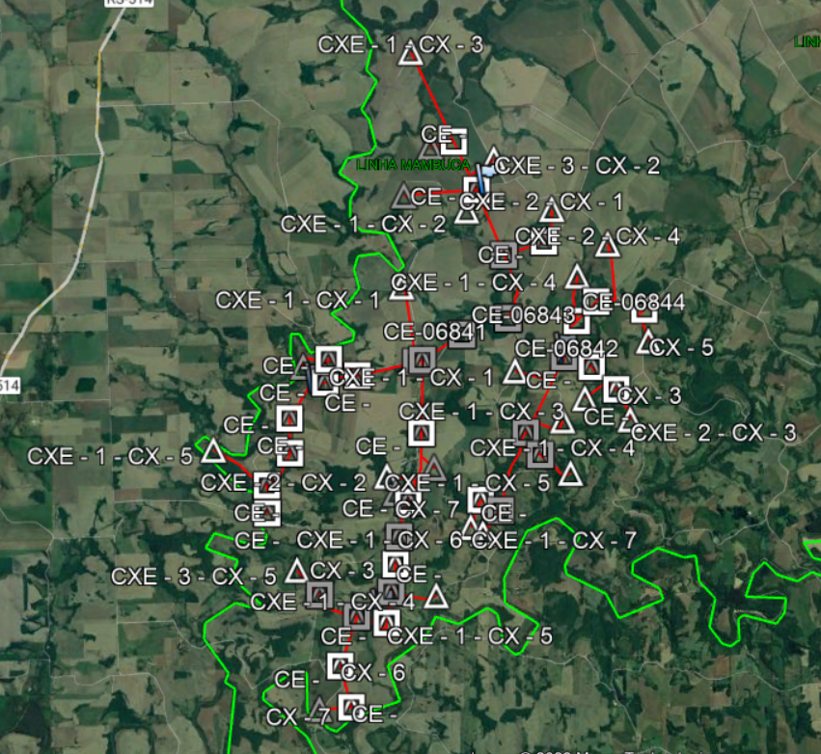
Fig.1 – Extensão de rede ótica no interior para atender as comunidades Barra do Barbosa e Linha Mambuca:

Etapa 1 |  | Escopo Resumido
Investimento em projeto, estrutura e construção da rede de fibra R$ 510.636,01
Metragem de Fibra: 39.450m
Famílias - 125
 |  | Cronograma | Data de Início: | 23/07/2022
 |  |  | Data de Término: | 06/09/2022
 |  | Investimento | R$ 510.636,01
 |  | Cliente atendidos | 125

Etapas 2: Extensão de rede ótica no interior para atender as comunidades de Linha Divisa, Linha Hermann, Linha Raiz e Rincão dos Pinheiros no interior do município de Condor;

Esta etapa destina-se a construção de rede de fibra óptica para atender as comunidades de Linha Divisa, Linha Hermann, Linha Raiz e Rincão dos Pinheiros no interior do município de Condor/RS, seguindo o posteamento de energia elétrica da permissionária local

O traçado da rede de fibra está desenhado e ocupará os postes da permissionária COPREL COOPERATIVA DE ENERGIA.

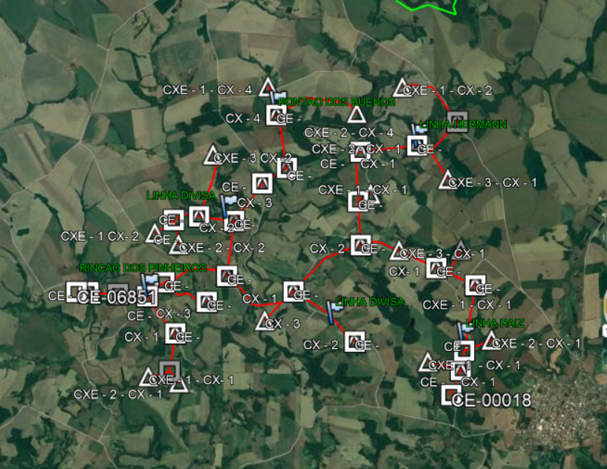
Fig.2 – Extensão de rede ótica no interior para atender as comunidades Linha Divisa, Linha Hermann, Linha Raiz e Rincão dos Pinheiros:

Etapa 2 |  | Escopo Resumido
Investimento em projeto, estrutura e construção da rede de fibra R$ 492.473,07
Metragem de Fibra: 34.720m
Famílias - 120
 |  | Cronograma | Data de Início: | 23/08/2022
 |  |  | Data de Término: | 06/10/2022
 |  | Investimento | R$ 492.473,07
 |  | Cliente atendidos | 120

Etapas 3: Extensão de rede ótica no interior para atender as comunidades de Linha Ramada, Linha Raiz e Linha Zeppelin no interior do município de Condor;

Esta etapa destina-se a construção de rede de fibra óptica para atender as comunidades de Linha Ramada, Linha Raiz e Linha Zeppelin no interior do município de Condor/RS, seguindo o posteamento de energia elétrica da permissionária local

O traçado da rede de fibra está desenhado e ocupará os postes da permissionária COPREL COOPERATIVA DE ENERGIA.

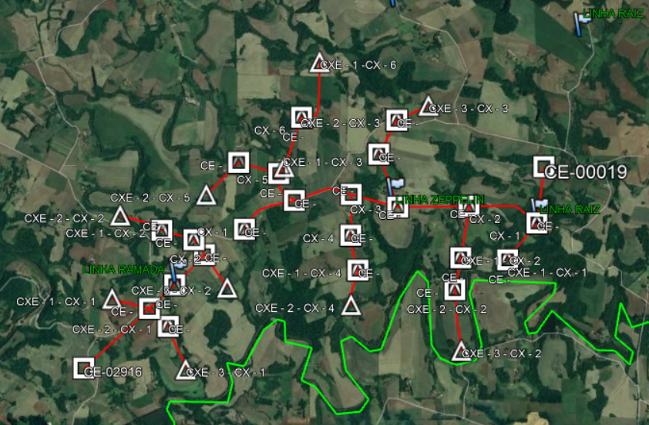
Fig.3 – Extensão de rede ótica no interior para atender as comunidades de Linha Ramada, Linha Raiz e Linha Zeppelin:

Etapa 3 |  | Escopo Resumido
Investimento em projeto, estrutura e construção da rede de fibra R$ 253.618,72
Metragem de Fibra: 18.970m
Famílias - 56
 |  | Cronograma | Data de Início: | 23/08/2022
 |  |  | Data de Término: | 06/10/2022
 |  | Investimento | R$ 253.618,72
 |  | Cliente atendidos | 56

Etapas 4: Extensão de rede ótica no interior para atender as comunidades de Colônia Casch, Fazenda Cilada, Linha Raiz e Passo Ruim no interior do município de Condor;

Esta etapa destina-se a construção de rede de fibra óptica para atender as comunidades de Colônia Casch, Fazenda Cilada, Linha Raiz e Passo Ruim no interior do município de Condor/RS, seguindo o posteamento de energia elétrica da permissionária local

O traçado da rede de fibra está desenhado e ocupará os postes da permissionária COPREL COOPERATIVA DE ENERGIA.

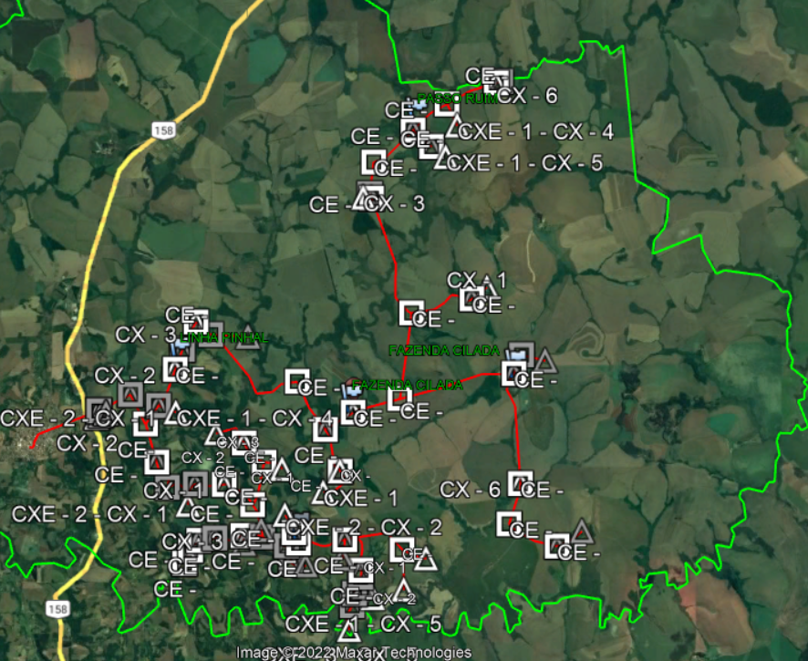
Fig.4 – Extensão de rede ótica no interior para atender as comunidades de Colônia Casch, Fazenda Cilada, Linha Raiz e Passo Ruim:

Etapa 4 |  | Escopo Resumido
Investimento em projeto, estrutura e construção da rede de fibra R$ 692.175,28
Metragem de Fibra: 52.640m
Famílias - 94
 |  | Cronograma | Data de Início: | 06/09/2022
 |  |  | Data de Término: | 20/11/2022
 |  | Investimento | R$ 692.175,28
 |  | Cliente atendidos | 94

Etapas 5: Extensão de rede ótica no interior para atender as comunidades de Esquina Beck, Fazenda Ramada e Pontão dos Buenos no interior do município de Condor;

Esta etapa destina-se a construção de rede de fibra óptica para atender as comunidades de Esquina Beck, Fazenda Ramada e Pontão dos Buenos no interior do município de Condor/RS, seguindo o posteamento de energia elétrica da permissionária local

O traçado da rede de fibra está desenhado e ocupará os postes da permissionária COPREL COOPERATIVA DE ENERGIA.

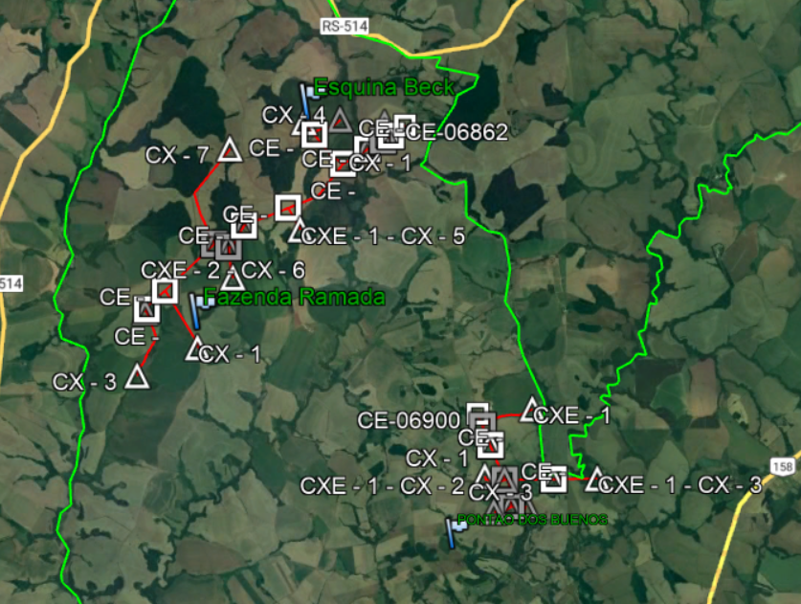
Fig.5 – Extensão de rede ótica no interior para atender as comunidades de Esquina Beck, Fazenda Ramada e Pontão dos Buenos:

Etapa 5 |  | Escopo Resumido
Investimento em projeto, estrutura e construção da rede de fibra R$ 354.826,04
Metragem de Fibra: 25.409m
Famílias - 41
 |  | Cronograma | Data de Início: | 06/09/2022
 |  |  | Data de Término: | 20/11/2022
 |  | Investimento | R$ 354.826,04
 |  | Cliente atendidos | 41

Etapas 5: Extensão de rede ótica no interior para atender as comunidades de Capão do Cipó, Fazenda Cilada e Fazenda Ribeira no interior do município de Condor;

Esta etapa destina-se a construção de rede de fibra óptica para atender as comunidades de Capão do Cipó, fazenda Cilada e Fazendo Ribeira no interior do município de Condor/RS, seguindo o posteamento de energia elétrica da permissionária local

O traçado da rede de fibra está desenhado e ocupará os postes da permissionária COPREL COOPERATIVA DE ENERGIA.

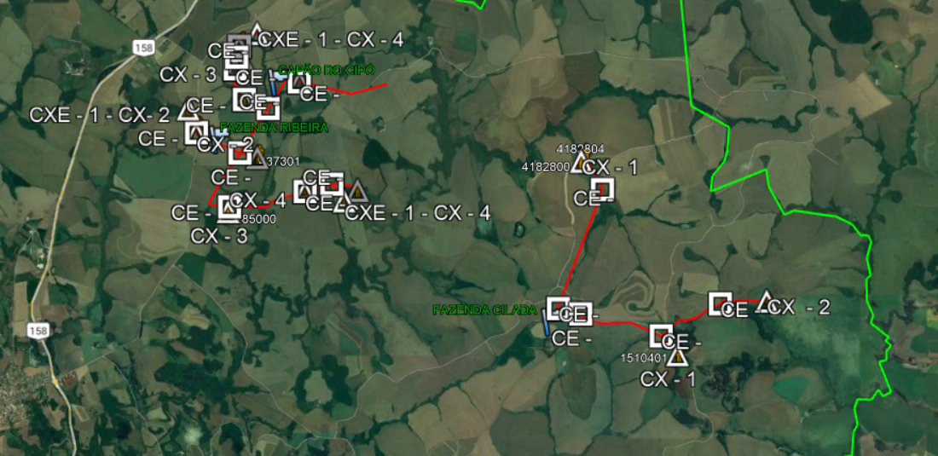
Fig.6 – Extensão de rede ótica no interior para atender as comunidades de Capão do Cipó, Fazenda Cilada e Fazenda Ribeira:

Etapa 6 |  | Escopo Resumido
Investimento em projeto, estrutura e construção da rede de fibra R$ 294.846,32
Metragem de Fibra: 21.160m
Famílias - 20
 |  | Cronograma | Data de Início: | 06/09/2022
 |  |  | Data de Término: | 20/11/2022
 |  | Investimento | R$ 294.846,32
 |  | Cliente atendidos | 20

Totalizador de investimento

Total |  | Escopo Resumido
Investimento em projeto, estrutura e construção da rede de fibra R$ 2.598.575,45
Metragem de Fibra: 192.349m
Famílias - 456
 |  | Cronograma | Data de Início: | 02/07/2022
 |  |  | Data de Término: | 14/11/2022
 |  | Investimento | R$ 2.598.575,45
 |  | Cliente atendidos | 456

Cronograma físico-financeiro

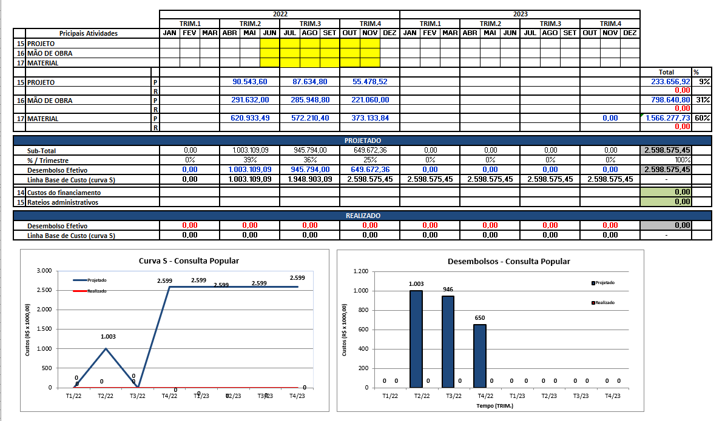
Fig.22 – Cronograma Físico/Financeiro do projeto;

Cronograma

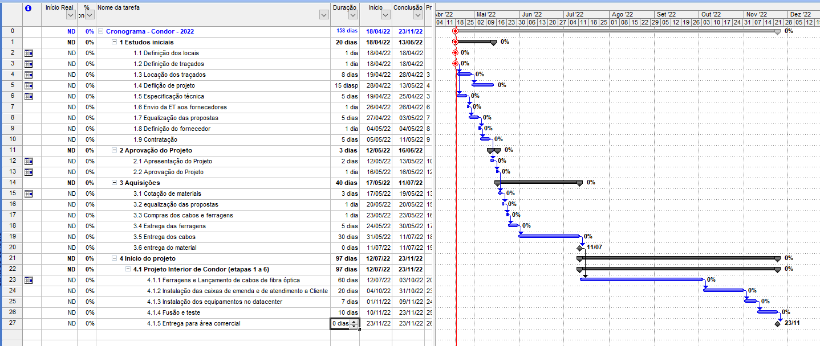

Fig.23 – Cronograma de execução do projeto

Conclusão

A Prefeitura Municipal de Condor, tem o princípio de estimular o desenvolvimento regional, baseado no atendimento com respeito e agilidade. Busca sua sustentabilidade econômica para implantar programas de INTERIOR CONECTADO, atendendo às famílias do interior que têm necessidade de acesso à internet, visando a continuidade das pequenas propriedades rurais com a presença do jovem no campo. Esta população a qual nos referimos não possui acesso a um site de notícias, e-mail ou redes sociais, algo tão presente e útil na vida social e profissional de hoje.

O projeto tem principalmente cunho social e atende ainda, à solicitação da população que implantaram a rede, viabiliando a chegada da internet e da telefonia no meio rural para a permanência dos jovens no interior.

Condor, 20 de abril de 2022

Contatos:

Prefeito: Valmir Land Eng. Jonas Weiss
E-mail: gabineteprefeito@condor.rs.gov.br E-mail: weiss.jona

